Conférence de plénipotentiaires (PP-14)
Busan, 20 octobre - 7 novembre 2014
SÉANCE PLÉNIÈRE | Document 26-F
 | 6 février 2014
Original:
anglais/arabe/français
Note du Secrétaire général
CANDIDATURE AU POSTE DE MEMBRE DU COMITÉ
DU RÈGLEMENT DES RADIOCOMMUNICATIONS
En complément des informations données dans le Document 3, j'ai l'honneur de transmettre à la Conférence, en annexe, la candidature de:
M. Mustapha BESSI (Royaume du Maroc)
au poste de membre du Comité du Règlement des radiocommunications.
Dr Hamadoun I. TOURÉ
Secrétaire général
Annexe: 1

ANNEX
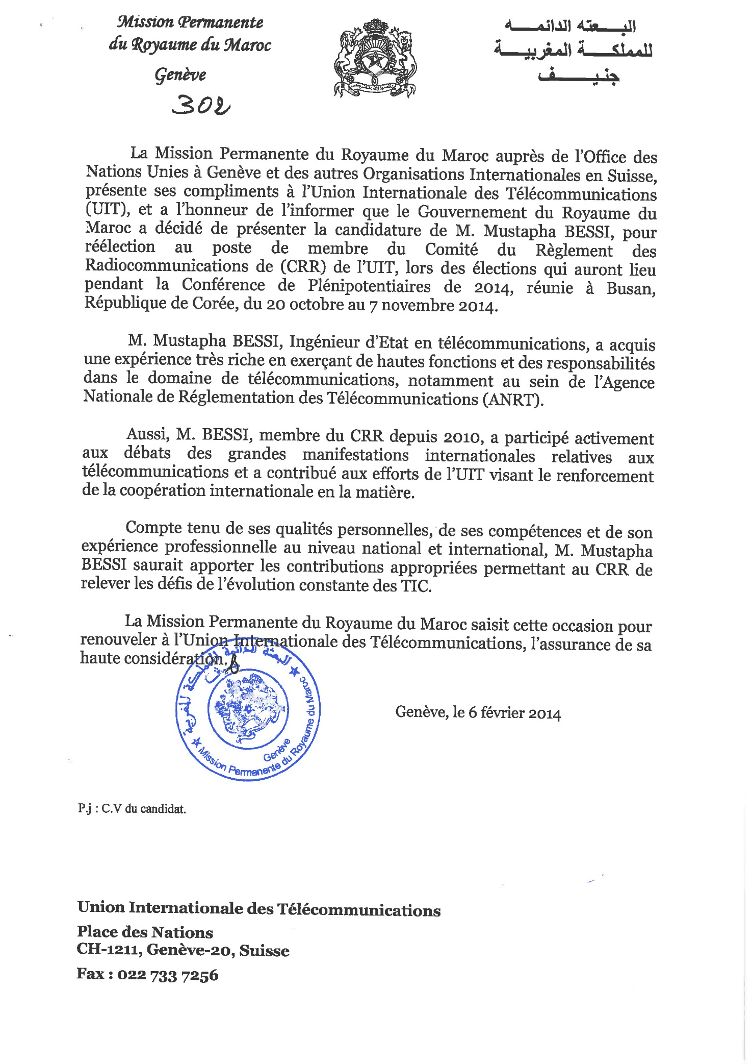

Curriculum vitae de M. Mustapha BESSI
Candidat pour un deuxième mandat de Membre
du Comité du Règlement des Radiocommunications (RRB)
pour la Région Afrique

Nom et Prénom : BESSI Mustapha | 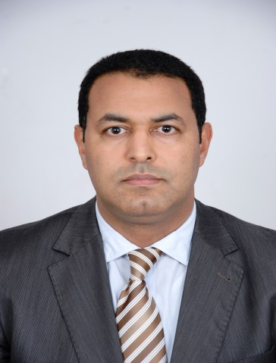
Date de naissance : 02 janvier 1971
Lieu de naissance : Kenitra (Maroc)
Etat civil : Marié et père d’un enfant
Nationalité : Marocaine
Langues : Arabe, Français, Anglais

DIPLOMES ET FORMATION :
Diplôme d’ingénieur en Télécommunications depuis 1995
1992-1995 :
Diplôme d’ingénieur d'Etat en Télécommunications (option : Réseaux de télécommunications) de l'Institut National des Postes et Télécommunications (INPT) de Rabat.
1989-1992 :
Diplômes des Etudes Universitaires et Scientifiques (Université des sciences de Meknès (Maroc).
1988-1989 :
Baccalauréat Sciences Mathématiques.
2010 :
Formation sur la gestion de projet selon le modèle PMP (Project Management Professional) du PMI (Project Management Institute).
2003 :
Formation sur le système de gestion automatisée du spectre au Maroc.
1997 :
Formation sur l’exploitation de stations terriennes, organisée par un opérateur de satellites.
1996 :
Formation sur la gestion technique des stations mobiles du système de contrôle des émissions radioélectriques au Maroc.
CARRIERE PROFESSIONNELLE:
Depuis 2010 :
Membre du Comité du Règlement des Radiocommunications de l’UIT.
Depuis 2005 :
Chef de la Division gestion du Spectre des fréquences à l’Agence Nationale de Réglementation des Télécommunications (ANRT) du Maroc.
1998-2005 :
Chef du service de la coordination internationale à l’Agence Nationale de Réglementation des Télécommunications (ANRT) du Maroc.
1995-1998 :
Chargé de la planification du spectre et de l’assignation des fréquences au sein de la Direction des Etudes et Planification du Secrétariat d'Etat à la Poste et aux Technologies de l'Information du Maroc.
EXPERIENCE PROFESSIONNELLE DANS LES RADIOCOMMUNICATIONS :
Depuis septembre 2013 :
Membre de la Commission nationale de transition de la télévision analogique à la télévision numérique terrestre (TNT) au Maroc.
2006-2013 :
Membre du Groupe de travail chargé de la préparation d’un rapport et des recommandations sur la TNT au Maroc.
2013 :
Membre de l’équipe responsable de l’étude relative à l’introduction des réseaux 4G au Maroc.
2013 :
Responsable de l’étude relative aux fréquences pour la mise en place d’un réseau GSM-R au Maroc.
2007-2009 :
Responsable de la mise en place d’un système de management de qualité de l’activité de gestion du spectre des fréquences au Maroc.
2009 :
Conférencier dans l’atelier régional de formation sur «les nouvelles orientations en matière de gestion du spectre des fréquences», organisé à Rabat (Maroc) par le Bureau régional arabe de l’UIT et l’ANRT du Maroc au profit des pays arabes.
2009 :
Membre d’une Commission technique chargée de l’étude de l’installation d’un radiotélescope au Maroc.
2006 :
Coordinateur au sein de l’ANRT pour la réalisation d’une étude sur la valeur économique du spectre au Maroc.
Depuis 2006 :
Responsable de la coordination des fréquences aux frontières du Maroc avec les pays voisins.
2006 :
Membre d’un comité d’experts entre l’ANRT du Maroc et l’ANFR de la France pour la mise en place d’un programme de formation sur les métiers de gestion du spectre des fréquences destiné aux pays africains d’expression française.
2006-2009 :
Conférencier dans les séminaires sur les métiers de gestion des fréquences organisés à Rabat (Maroc) par l’ANRT du Maroc et l’ANFR de la France au profit des pays africains d’expression française.
2005 :
Coordinateur au sein de l’ANRT pour la réalisation d’une étude sur l’introduction des réseaux mobiles de troisième génération au Maroc.
2002-2003 :
Membre de l’équipe de l’ANRT chargée de la mise en place d’un système de gestion automatisée du spectre au Maroc.
2002 et 2011 :
Expert mandaté par le BDT de l’UIT dans des pays africains pour des missions spécifiques dans le domaine de gestion et planification du spectre des fréquences.
2001 :
Conférencier au Forum sur la réglementation des télécommunications en Afrique et dans les pays arabes organisé par l’UIT et l’ANRT à Rabat (Maroc).
2001 :
Conférencier à l’atelier international sur la réglementation et la gestion du spectre de fréquences organisé à Rabat (Maroc) par le Centre Régional des Sciences et Technologies de l’Espace en Langue Française (CRASTE), affilié à l’ONU.
Activités internationales :
Mars 2013 :
Réélu Vice-président du Groupe arabe permanent sur la gestion du spectre et la préparation des Conférences mondiales des radiocommunications.
2000 à 2013 :
Membre de la délégation marocaine à plusieurs sessions du Conseil de l’UIT.
2012 :
Membre de la délégation marocaine à la Conférence Mondiale des Télécommunications Internationales (CMTI-12).
2007 :
Chef adjoint de la délégation du Maroc à la Conférence Mondiale des Radiocommunications de l’UIT (CMR-07).
2006 :
Chef adjoint de la délégation du Maroc à la Conférence régionale des radiocommunications de l’UIT chargée de chargée de la planification du service de radiodiffusion numérique de Terre dans les bandes de fréquences 174-230 MHz et 470-862 MHz.
2005 :
Délégué du Maroc au Sommet Mondial de la Société de l’Information (SMSI).
2002 :
Délégué du Maroc à la Conférence mondiale de développement des télécommunications de l’UIT.
2002 :
Représentant du Groupe arabe dans le comité de rédaction de la Conférence de plénipotentiaires de 2002 (PP-02) de l’UIT.
2001, 2002 :
Délégué du Maroc aux réunions de la Commission Spéciale de l’UIT-R et du Groupe Consultatif des Radiocommunications (GCR).
1997, 2000, 2003 :
Délégué du Maroc aux Conférences mondiales des radiocommunications de l’UIT.

____________

